药物临床试验立项申请表
项目编号(机构办填写)：
试验名称
CFDA批件号 |  |  | 药物名称
药物剂型 |  |  | 适应症
注册分类 | □化药 类 □生物制剂 类 □进口注册 □国际多中心 □其他
试验类别 | □Ⅰ期 □Ⅱ期 □Ⅲ期 □Ⅳ期 □生物等效性试验 □临床验证（研究者发起）
项目立项类别 | □新启动项目 □增加中心项目 |  | 审查形式 | £快速审查 □会议审查
申办者 |  |  | 联系方式
CRO（如有） |  |  | 联系方式
组长单位 |  |  | 主要研究者
本中心承担专业 |  |  | 主要研究者
本中心拟承担病例数 |  |  | 起止日期
申办者 | 代表人（签章）：  日 期： |  | CRO  （如有） | 代表人（签章）：  日 期：
研究专业  审查意见 | □同意，进入机构审查程序  □不同意，原因（可附页填写）： |  | 专业科室负责人：
研究专业  审查意见 |  |  | 年 月 日
研究专业  审查意见 |  |  | 主要研究者（PI）：
研究专业  审查意见 |  |  | 年 月 日
相关辅助专业科室审查意见 | □同意，进入机构审查程序  □不同意，原因（可附页填写）： |  | 检验科负责人：  年 月 日
相关辅助专业科室审查意见 |  |  | 其他辅助科室负责人：  年 月 日
机构办公室  审查意见 | □同意，递交机构负责人审批  □不同意，原因（可附页填写）： |  | 机构办公室主任：
机构办公室  审查意见 |  |  | 年 月 日
机构办公室  审查意见 |  |  | 项目审查人员：
机构办公室  审查意见 |  |  | 年 月 日
机构负责人  审批意见 | □同意，进入伦理审查程序  □不同意，原因（可附页填写）： |  | 机构负责人：
机构负责人  审批意见 |  |  | 年 月 日
备注：请在备选项目 □ 涂“■”
附页：
药物临床试验不同意立项原因及退回修正意见
项目编号(机构办填写)：
试验名称
CFDA批件号 |  | 药物名称
原因及修正内容：

签名(盖章)：
年 月 日

药物临床试验立项清单

(以下资料完整的，请在□内打×；不适用者NA表示、资料按目录装订成册盖章递交机构办)

呈递资料内容：

□申办者资质证明（药品注册批件、商标注册证、GMP证书、生产许可证、生产者营业执照）
£CFDA药物/器械临床研究批件
□临床试验立项申请表
□申办者/试验代理机构（CRO）委托函
£CRO资质证明
£SMO资质证明及委托书
□CRA资质证明文件（简历、GCP证书及身份证复印件）
□CRC资质证明文件（简历、GCP证书及身份证复印件）
R研究资助的证明或合同（如有）
□试验项目保险合同证明
□研究者手册 （版本号： 版本日期： ）
□研究方案及其修正案（有签名） （版本号： 版本日期： ）
□研究方案摘要
□病例报告表（CRF）样表 （版本号： 版本日期： ）
□知情同意书 （版本号： 版本日期： ）
□研究者履历及相关文件(有签名，GCP证书、执业证书)
£财务规定(项目协议/合同)
£多中心协议（已签名，如有）
□伦理批件（组长单位）
□伦理委员会成员表（组长单位）
□试验用药品/器械的标签
R设盲试验的破盲规程
R总随机表
□统计单位资质证明
□其他（拟使用的问卷、调查手段、广告、明信片、调查或告知信、口头招募文本等）
□材料真实性自我保证声明

药物临床试验机构初审资料递交信
尊敬的海南医学院第二附属医院药物临床试验机构办公室：
XXXXXXXX（公司名称）将开展XXXXXXX（研究方案名称）（方案号：XXXXX），现呈送如下材料，供贵单位审查：
1. 临床试验立项申请表
2. CFDA药物临床研究批件
3. 产品注册证明
4. 产品自检报告
5. 产品检验合格报告
6. 动物试验报告
7. 研究者手册（版本号, 版本日期）
8. 研究病历（版本号, 版本日期）
9. 试验方案（版本号, 版本日期）
10. 知情同意书（版本号, 版本日期）
11. CRF（版本号, 版本日期）
12. 组长单位伦理委员会批件（批准日期）
13. 申办者资质证明文件
14. 受试者保险证明
15、统计单位资质证明
16、申办方、CRO资质证明
17、试验项目保险合同证明
18、申办者/试验代理机构（CRO）委托函
19. 监查员授权委托书与资质证明文件（简历及GCP证书）
20. 材料真实性自我保证声明等
上述文件如有更新将及时递交。

此致
敬礼！

研究者签名：_________________ 日期：_________________

海南医学院第二附属医院药物临床试验机构办公室回执：
我机构办公室已收到上述材料，并将进一步审批。

接收者签名：_________________ 日期：________________

监查员(CRA)/临床研究协调员（CRC）履历表

NO. ：
基本信息栏
姓 名 |  |  | 性 别 |  |  | 职 位 |  |  | （1寸照片）
出身日期 |  |  | 籍 贯 |  |  | 政治面貌 |  |  | （1寸照片）
最高学历 |  |  | 专 业 |  |  | 英语等级 |  |  | （1寸照片）
手机号码 |  |  | QQ号码 |  |  | 邮箱地址
工作单位 |  |  |  | 单位地址
获GCP证书时间 |  |  |  | 发证单位
负责试验项目简称 |  |  |  | 工作方式 |  | 常驻 项目
教育背景
起止时间 |  |  | 学校名称 |  |  |  |  | 专 业
工作经历
起止时间 |  |  | 单位名称 |  |  |  |  | 职 位
项目经验
适应症 | 临床分期 |  | 项目简称 |  |  |  |  | 职 位
签 名： |  |  |  |  | 日 期：
备注：监查员/临床研究协调员填写完整该表后将该表与GCP证书、资格证书、身份证等复印件及申办单位对监查员/临床研究协调员的授权书一同递交至海南医学院第二附属医院国家药物临床试验机构办公室，联系电话：0898-66809848
监查员(CRA)/临床研究协调员（CRC）
保密协议

在为海南医学院第二附属医院药物临床试验机构的工作期间，我将接触到医院信息系统，药物和受试者的研究信息和文件（以下简称“保密资料”），我会遵守以下规定：
1. 我同意采取适当的方法为资料保密，并同意该信息只用于机构日常管理和保证临床试验顺利开展的目的，不用于其他目的或公开给任何第三方。
2. 不在药物临床试验机构授权之外任何目的使用保密资料。
3. 不以任何方法使自己或第三者获利。
4. 接触的保密资料未经负责人允许不擅自复制或保留。
5. 在我离任时，将包含个人所做与药物临床试验机构工作有关的记录和摘记在内的所有保密资料交给药物临床试验机构办公室或研究负责人。
6. 所有管理规范、SOPs、机密信息、摘记等及其副本的所有权均归属海南医学院第二附属医院药物临床试验机构所有。
7. 此外，在医院工作期间严格遵守医院相关保密原则的规章制度。
8、使用机构办授权使用的门诊病历、住院病历查询系统时，不得外泄、修改、或为了商业目的使用数据库相关信息，专用查询专用帐户禁止交予其他无关人员使用。
本人已阅读并详细了解以上保密协议内容，接受上述条款和内容的约束。本协议自签订之日起生效， 结束海南医学院第二附属医院的工作之日起失效。本协议一式两份，一份保存在药物临床试验机构的管理档案中，一份由签名人保管。
CRA/CRC签名 机构负责人
日期 日期

装订材料要求：指定文件夹（黑色）与隔页样品
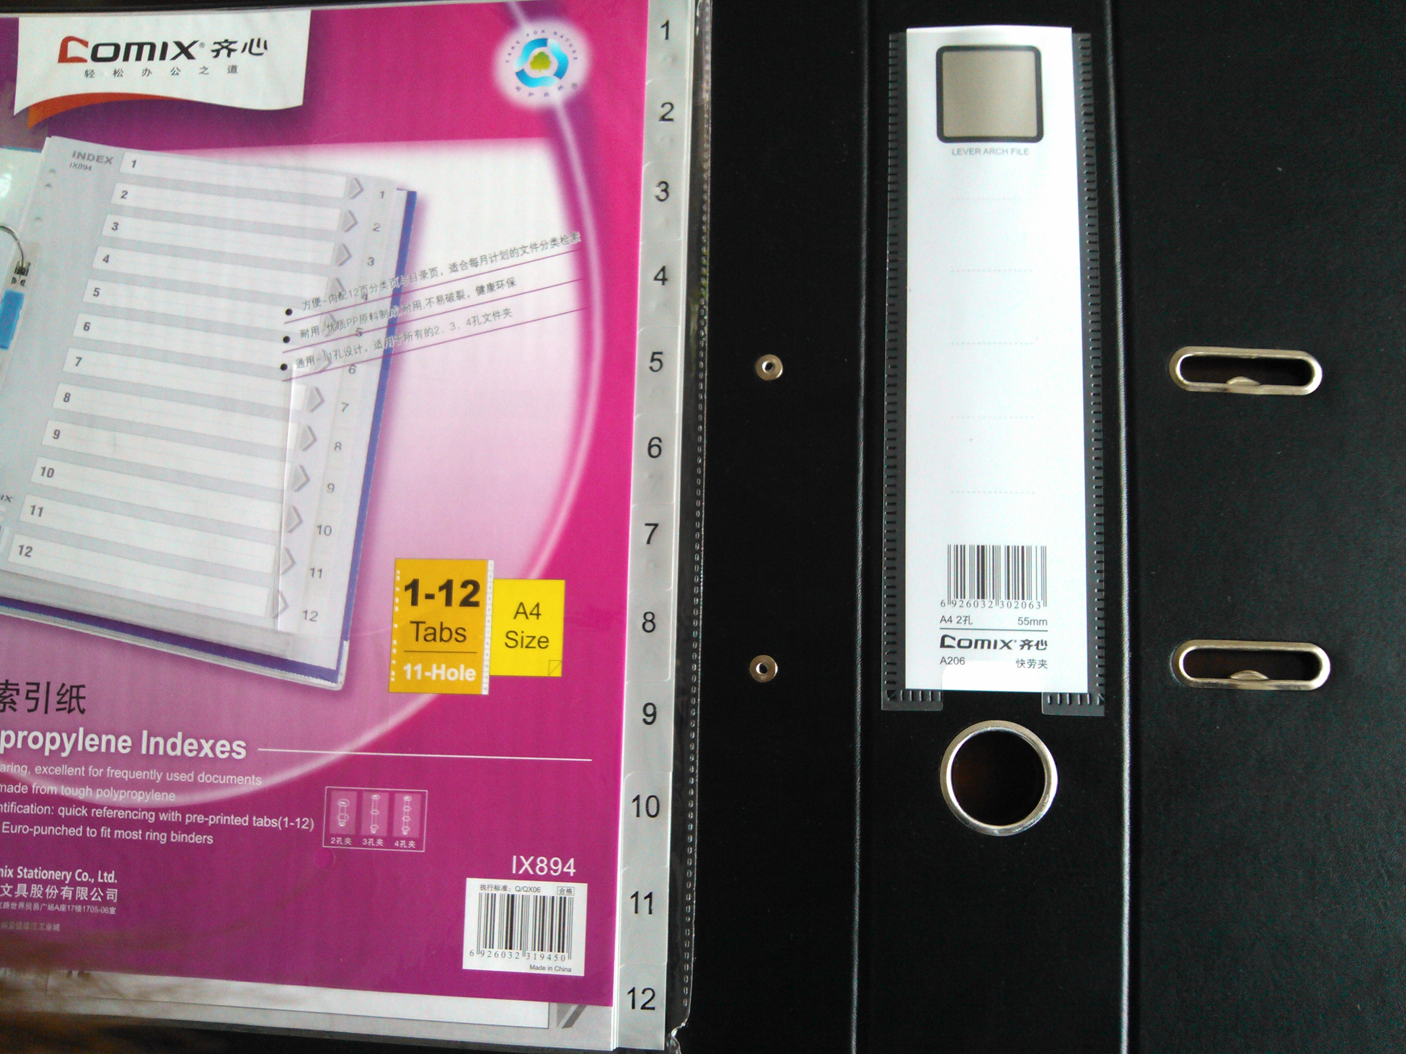
项目名称：
方案编号：
立项
资料
研究科室：
主要研究者：
申办方：

